J4
1 2 3 4
J8
23 21 ...5 3 1
24 22 ...6 4 2

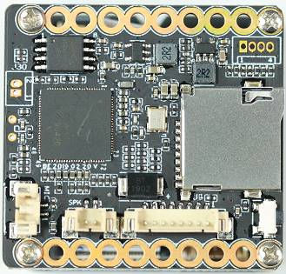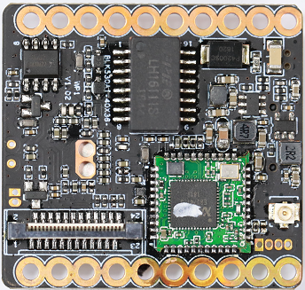
J30
2
1
J26
2
1
J9
8 7 6...3 2 1
J25
2 1

座子位号 | 引脚标号 | 接口定义 | 功能定义
J9 | 1 | KEY_SET | 按键 | 接尾线
J9 | 2 | LED1 | 网络指示灯控制 | 接尾线
J9 | 3 | ETHTX+ | 网络数据发送+ | 接尾线
J9 | 4 | ETHTX- | 网络数据发送- | 接尾线
J9 | 5 | ETHRX+ | 网络数据接收+ | 接尾线
J9 | 6 | ETHRX- | 网络数据接收- | 接尾线
J9 | 7 | GND | 地 | 接尾线
J9 | 8 | 12V | 12V电源输入 | 接尾线
J26 | 1 | MICIN | 音频输入- | 接咪头
J26 | 2 | MICIP | 音频输入+ | 接咪头
J25 | 1 | SPKN | 喇叭- | 接喇叭
J25 | 21 | SPKP | 喇叭+ | 接喇叭
J30 | 1 | RTC_BAT | RTC供电 | 接RTC电池
J30 | 2 | GND | 地 | 接RTC电池
J4 | 1 | GND | 地 | 串口调试座
J4 | 2 | UART0_TXD | 串口发送 | 串口调试座
J4 | 3 | UART0_RXD | 串口接收 | 串口调试座
J4 | 4 | BOOTSEL_0 | 程序烧写控制 | 串口调试座
J8 | 1 | I_MIPI_DATA1N | MIPI数据1负极信号 | 接sensor板
J8 | 2 | I_MIPI_DATA1P | MIPI数据1正极信号 | 接sensor板
J8 | 3 | I_MIPI_DATA2N | MIPI数据2负极信号 | 接sensor板
J8 | 4 | I_MIPI_DATA2P | MIPI数据2正极信号 | 接sensor板
J8 | 5 | I_MIPI_DATA3N | MIPI数据3负极信号 | 接sensor板
J8 | 6 | I_MIPI_DATA3P | MIPI数据3正极信号 | 接sensor板
J8 | 7 | I_MIPI_CLKP | MIPI时钟正极信号 | 接sensor板
J8 | 8 | I_MIPI_CLKN | MIPI时钟负极信号 | 接sensor板
J8 | 9 | I_MIPI_DATA0P | MIPI数据2正极信号 | 接sensor板
J8 | 10 | I_MIPI_DATA0N | MIPI数据3负极信号 | 接sensor板
J8 | 11 | GND | 地 | 接sensor板
J8 | 12 | ADC1_IN | ADC采样信号 | 接sensor板
J8 | 13 | SEN0_MCLK | Sensor时钟输入 | 接sensor板
J8 | 14 | GND | 地 | 接sensor板
J8 | 15 | SDA | I2C数据线 | 接sensor板
J8 | 16 | SCL | I2C时钟线 | 接sensor板
J8 | 17 | IRCUT_A | IR_CUT接线A | 接sensor板
J8 | 18 | IRCUT_B | IR_CUT接线B | 接sensor板
J8 | 19 | IR_CTRL/ALARM_IN | 报警输入 | 接sensor板
J8 | 20 | GND | 地 | 接sensor板
J8 | 21 | LED_CTRL/ALARM_OUT | 报警输出 | 接sensor板
J8 | 22 | PWM | PWM波输出 | 接sensor板
J8 | 23 | GND | 地 | 接sensor板
J8 | 24 | +5V | 5V电源输出 | 接sensor板
J1
1 2

反面
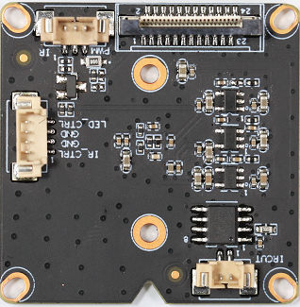
J7
1
2
3
4

J8
23 21 ...5 3 1
24 22 ...6 4 2
J4
3 2 1

座子位号 | 引脚标号 | 接口定义 | 功能定义
J1 | 1 | IR_CUTA | IR-CUT控制线A | 接IR-CUT
J1 | 2 | IR_CUTB | IR-CUT控制线B | 接IR-CUT
J4 | 1 | RED_CTRL | CDS信号 | 灯板接口
J4 | 2 | GND | 地 | 灯板接口
J4 | 3 | PWM | 红外控制信号 | 灯板接口
J7 | 1 | IR_CTRL/ALARM_IN | 白光控制信号 | 预留GPIO口
J7 | 2 | GND | 地 | 预留GPIO口
J7 | 3 | GND | 地 | 预留GPIO口
J7 | 4 | LED_CTRL/ALARM_OUT | 预留 | 预留GPIO口
J8 | 24 | I_MIPI_DATA1N | MIPI数据1负极信号 | 接主控板
J8 | 23 | I_MIPI_DATA1P | MIPI数据1正极信号 | 接主控板
J8 | 22 | I_MIPI_DATA2N | MIPI数据2负极信号 | 接主控板
J8 | 21 | I_MIPI_DATA2P | MIPI数据2正极信号 | 接主控板
J8 | 20 | I_MIPI_DATA3N | MIPI数据3负极信号 | 接主控板
J8 | 19 | I_MIPI_DATA3P | MIPI数据3正极信号 | 接主控板
J8 | 18 | I_MIPI_CLKP | MIPI时钟正极信号 | 接主控板
J8 | 17 | I_MIPI_CLKN | MIPI时钟负极信号 | 接主控板
J8 | 16 | I_MIPI_DATA0P | MIPI数据2正极信号 | 接主控板
J8 | 15 | I_MIPI_DATA0N | MIPI数据3负极信号 | 接主控板
J8 | 14 | GND | 地 | 接主控板
J8 | 13 | ADC1_IN | ADC采样信号 | 接主控板
J8 | 12 | SEN0_MCLK | Sensor时钟输入 | 接主控板
J8 | 11 | GND | 地 | 接主控板
J8 | 10 | SDA | I2C数据线 | 接主控板
J8 | 9 | SCL | I2C时钟线 | 接主控板
J8 | 8 | IRCUT_A | IR_CUT接线A | 接主控板
J8 | 7 | IRCUT_B | IR_CUT接线B | 接主控板
J8 | 6 | IR_CTRL/ALARM_IN | 报警输入 | 接主控板
J8 | 5 | GND | 地 | 接主控板
J8 | 4 | LED_CTRL/ALARM_OUT | 报警输出 | 接主控板
J8 | 3 | PWM | PWM波输出 | 接主控板
J8 | 2 | GND | 地 | 接主控板
J8 | 1 | +5V | 5V电源 | 接主控板

